PLAN DE CLASE/NOTA TÉCNICA
NIVEL: PRIMARIA
MIÉRCOLES 03 MAYO

1.- NOMBRE DEL PROFESOR: Ana Lilia Hernández Sánchez GRADO: 3° GRUPO: “A”
2.- ASIGNATURA: ORTOGRAFÍA
3.- TRIMESTRE: 3°
4.- SEMANA: Semana del 01 al 05 de mayo 2023
5.- TIEMPO: 20 minutos
6.- TEMA: DICTADO DE ORACIONES
7.- PROPÓSITOS: Escribir de manera correcta oraciones completas, usando signos de puntuación y reglas ortográficas.

8.- COMPETENCIA: Aplicar conocimientos ortográficos y gramaticales

9.- APRENDIZAJE ESPERADO: Utilizar las reglas ortográficas adecuadamente.

10.- CONTENIDOS: DICTADO DE ORACIONES

11.- RECURSOS: Nota técnica con imágenes y explicación

12.- MATERIALES: cuaderno, lápices y colores, plataforma

13.- IMPLEMENTACIÓN DE ACCIONES DEL P.E.M.C. Lograr que el 90% de los alumnos adquieran habilidades de comprensión, retención y fluidez de la lectura al término del trimestre.

14.- INICIO:

Comenzaremos con el dictado de oraciones

- Actividad rompe hielo: Dictado de oraciones
- Preguntas introductorias: ¿Cómo lo escribimos?

15.- DESARROLLO:

DICTADO DE ORACIONES

1.- ¿Con quién vas al cine esta tarde?

2.- El hielo es muy frío

3.- Mi hermana compra huevos en el supermercado

4.- Héctor es mi mejor amigo

5.- Don elefante está en la hamaca y come espinaca

6.- Joaquín y Juliana juegan en la laguna

7.- Encontré un pequeño pozo cerca de mi casa

8.- El velo de la novia es muy largo

9.- A Rita le duele la muela y necesita ir con el dentista

10.- Mi mejor amiga toca el violín

16.- CIERRE:

Actividad y Tipo de organización: Individual ( x ) Equipo ( ) Grupal ( )

*Realiza el dictado, después de ser revisado, repite 3 veces los enunciados en donde tuviste error.

17.- EVALUACIÓN: Autoevaluación ( ) Coevaluación ( ) Heteroevaluación ( X )

Se evaluará la actividad realizada en cuaderno y la participación durante la clase con el objetivo identificar los problemas que existieran sobre el tema.

- ACTITUDINAL: Cumple con su asistencia y participación
- CONCEPTUAL: Completa sus actividades en tiempo y forma
- PROCEDIMENTAL: Identifica de manera correcta el uso de la mayúscula.

18.- TAREA:
*Sin tarea

PLAN DE CLASE/NOTA TÉCNICA
NIVEL: PRIMARIA
MIÉRCOLES 03 MAYO

1.- NOMBRE DEL PROFESOR: Ana Lilia Hernández Sánchez GRADO: 3° GRUPO: “A”
2.- ASIGNATURA: FORMACIÓN CÍVICA Y ÉTICA
3.- TRIMESTRE: 3°
4.- SEMANA: Semana del 01 al 05 de mayo 2023
5.- TIEMPO: 50 minutos
6.- TEMA: LA EQUIDAD
7.- PROPÓSITOS: Reconocer el valor que tienen los derechos humanos en las personas.

8.- COMPETENCIA: Participación social

9.- APRENDIZAJE ESPERADO: Reconoce el valor que tienen las niñas y los niños ante la sociedad

10.- CONTENIDOS: La Equidad

11.- RECURSOS: Nota técnica con imágenes y explicación

12.- MATERIALES: cuaderno, lápices, colores y plataforma

13.- IMPLEMENTACIÓN DE ACCIONES DEL P.E.M.C. Lograr que el 90% de los alumnos adquieran habilidades de comprensión, retención y fluidez de la lectura al término del trimestre.

14.- INICIO:

Comenzaremos dando lectura a la información de la página 88 libro Formación Cívica y ética SEP

- Actividad rompe hielo: Lectura libro Formación cívica y ética página 88
- Preguntas introductorias: ¿Qué es la equidad?

15.- DESARROLLO:

LA EQUIDAD

Todos podemos participar para evitar la exclusión y la discriminación.

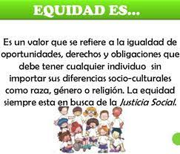

No basta con darles a todos sólo mismo, porque algunos requieren cosas diferentes para tener iguales oportunidades.

16.- CIERRE:

Actividad y Tipo de organización: Individual ( X ) Equipo ( ) Grupal ( )

*Escribe el apunte de equidad

*Realiza las actividades de las páginas 88 y 89 libro Formación Cívica y ética SEP

17.- EVALUACIÓN: Autoevaluación ( ) Coevaluación ( X ) Heteroevaluación ( )

Se evaluará la actividad realizada en cuaderno y libro, así como, la participación durante la clase con el objetivo identificar si existen dudas sobre el tema.

- ACTITUDINAL: Cumple con su asistencia y participación
- CONCEPTUAL: Completa sus actividades en tiempo y forma
- PROCEDIMENTAL: Maneja de manera clara el concepto de equidad y menciona acciones necesarias para hacerla cumplir en su vida cotidiana.

18.- TAREA:
*Sin tarea

PLAN DE CLASE/NOTA TÉCNICA
NIVEL: PRIMARIA
MIÉRCOLES 03 MAYO

1.- NOMBRE DEL PROFESOR: Ana Lilia Hernández Sánchez GRADO: 3° GRUPO: “A”
2.- ASIGNATURA: ESPAÑOL
3.- TRIMESTRE: 3°
4.- SEMANA: Semana del 01 al 05 de mayo 2023
5.- TIEMPO: 50 minutos
6.- TEMA: JUEGOS DE PALABRAS
7.- PROPÓSITOS: Reconocer juegos de palabras en los que predomina la musicalidad del lenguaje.

8.- COMPETENCIA: Literatura

9.- APRENDIZAJE ESPERADO: Practica y crea trabalenguas y juegos de palabras (sopa de letras, trabalenguas, basta, etc.)

10.- CONTENIDOS: Juegos de palabras

11.- RECURSOS: Nota técnica con imágenes y explicación

12.- MATERIALES: cuaderno, libro, periódico, lápices y colores, plataforma

13.- IMPLEMENTACIÓN DE ACCIONES DEL P.E.M.C Lograr que el 90% de los alumnos adquieran habilidades de comprensión, retención y fluidez de la lectura al término del trimestre.

14.- INICIO:

Comenzaremos realizando una serie de preguntas para saber qué conocen sobre el tema

- Actividad rompe hielo: Lluvia de ideas sobre los juegos de palabras
- Preguntas introductorias: ¿Qué es un juego de palabras?

15.- DESARROLLO:

JUEGOS DE PALABRAS

Los juegos de palabras son actividades lúdicas que se realizan con letras, palabras o funciones del lenguaje y pueden ser orales o escritas. Los juegos de palabras sirven para entretenerse, pero también ayudan a fomentar el razonamiento, la redacción y la ortografía. Por ejemplo: amor/Roma (anagrama).
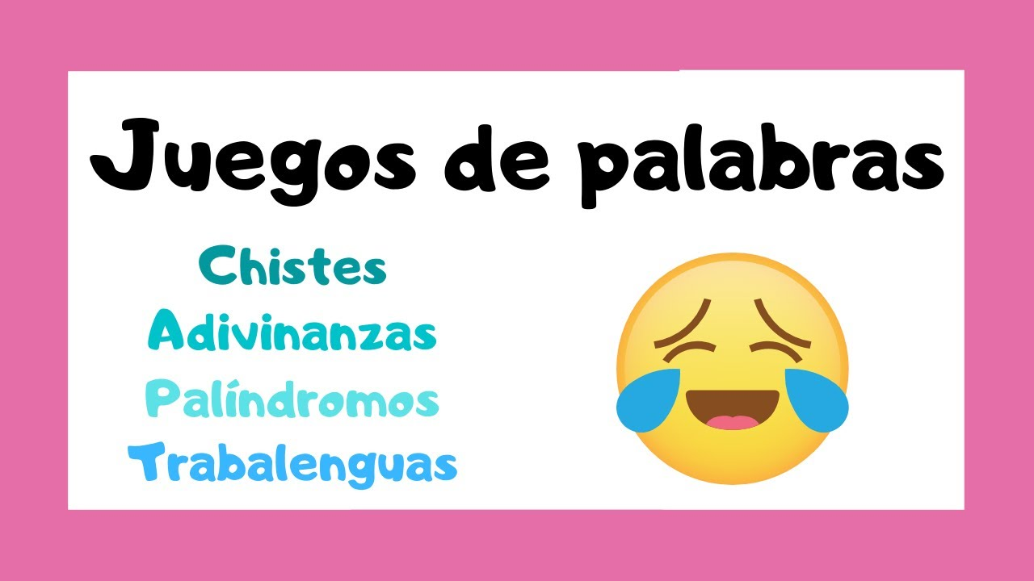

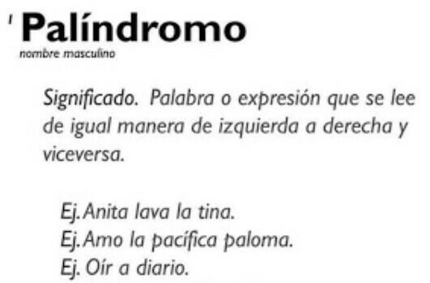

16.- CIERRE:

Actividad y Tipo de organización: Individual ( x ) Equipo ( ) Grupal ( )

*Realiza el apunte sobre los juegos de palabras

*Responde páginas 136 y 137 libro español SM

17.- EVALUACIÓN: Autoevaluación ( ) Coevaluación ( x ) Heteroevaluación ( )

Se evaluará la actividad realizada en tu cuaderno, libro y la participación durante la clase con el objetivo identificar si existen dudas sobre el tema visto.

- ACTITUDINAL: Cumple con su asistencia y participación
- CONCEPTUAL: Completa sus actividades en tiempo y forma
- PROCEDIMENTAL: Reconoce el concepto de juegos de palabras y algunos ejemplos de ellos.

18.- TAREA:
*Investiga y escribe en tu cuaderno de tareas 2 trabalenguas, 2 adivinanzas y 2 chistes

PLAN DE CLASE/NOTA TÉCNICA
NIVEL: PRIMARIA
MIÉRCOLES 03 MAYO

1.- NOMBRE DEL PROFESOR: Ana Lilia Hernández Sánchez GRADO: 3° GRUPO: “A”
2.- ASIGNATURA: LA ENTIDAD DONDE VIVO
3.- TRIMESTRE: 3°
4.- SEMANA: Semana del 24 al 28 de abril 2023
5.- TIEMPO: 50 minutos
6.- TEMA: PLAN DE ACCIÓN ANTE UN RIESGO. CONTINUACIÓN
7.- PROPÓSITOS: Reconocer la importancia de elaborar un plan de acción ante un riesgo.

8.- COMPETENCIA: Estudio

9.- APRENDIZAJE ESPERADO: Reconoce el concepto de un plan de acción y las características para elaborar uno ante un riesgo.

10.- CONTENIDOS: Plan de acción ante un riesgo

11.- RECURSOS: Nota técnica con imágenes y explicación

12.- MATERIALES: libro, cuaderno, lápices y colores, plataforma

13.- IMPLEMENTACIÓN DE ACCIONES DEL P.E.M.C. Lograr que el 90% de los alumnos adquieran habilidades de comprensión, retención y fluidez de la lectura al término del trimestre.

14.- INICIO:

Comenzaremos observando y comentando las imágenes de su libro página 104 LA ENTIDAD DONDE VIVO SEP.

- Actividad rompe hielo: Observación de las imágenes página 104
- Preguntas introductorias: ¿Qué es plan de acción ante un riesgo?

15.- DESARROLLO:

PLAN DE ACCIÓN ANTE UN RIESGO. CONTINUACIÓN

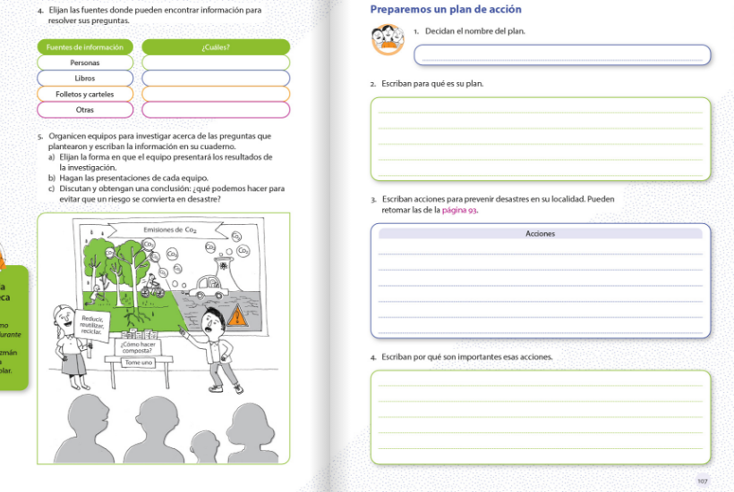

- Lee y realiza las actividades de tu libro LA ENTIDAD DONDE VIVO SEP páginas 107 a la 109

16.- CIERRE:

Actividad y Tipo de organización: Individual ( X ) Equipo ( ) Grupal ( )

*Responde páginas 107 a la 109 libro LA ENTIDAD DONDE VIVO SEP

17.- EVALUACIÓN: Autoevaluación ( ) Coevaluación ( X ) Heteroevaluación ( )

Se evaluará el trabajo en el libro, así como, la participación durante la clase con el objetivo identificar los problemas con el tema visto.

- ACTITUDINAL: Cumple con su asistencia y participación
- CONCEPTUAL: Completa sus actividades en tiempo y forma
- PROCEDIMENTAL: Reconoce de manera clara el concepto de riesgos y cómo se pueden prevenir.

18.- TAREA:
*Sin tarea

